T.C.

ULUKIŞLA KAYMAKAMLIĞI
Hüsniye İlkokulu/Ortaokulu Müdürlüğü

BRİFİNG DOSYASI
(2017/2018)
Daha Yaşanabilir Bir Dünya İçin Biz Varız…
Ya Sen?

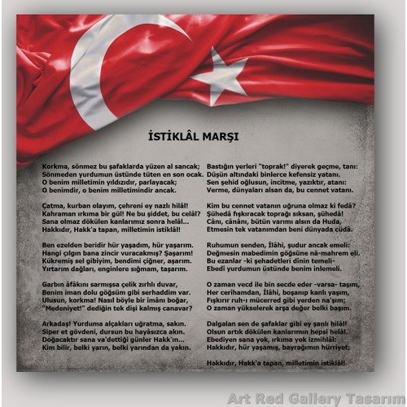

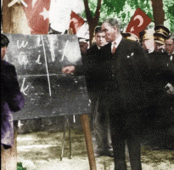

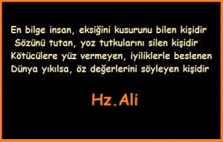
1. BÖLÜM
GENEL BİLGİLER

TEMEL BİLGİLER |  | İLETİŞİM BİLGİLERİ
KURUM KODU | 712583/715693 | KURUM MÜDÜRÜ | Levent UZUN
KURUM ADI | Hüsniye İlkokulu/Ortaokulu | TELEFON | 0388 526 32 73
KURUM TÜRÜ | İlkokul/Ortaokul | FAX | 0388 526 32 73
YERLEŞİM YERİ | Köy | E-POSTA | 712583@meb.k12.tr  715693@meb.k12.tr
HİZMETE GİRİŞ YILI | 1936/1981 | ADRES | Hüsniye Köyü küme 1 37/1  Ulukışla/ NİĞDE

ARSA VE BİNA BİLGİLERİ
ADA NO | 143 |  | BİNA ALANI(m²) |  | 700
PARSEL NO | 1 |  | AÇIK ALANI(m²) |  | 1590
 |  |  | TOPLAM ALANI(m²) |  | 3290m2
BİNA SAYISI | 5 |  | DERSLİK SAYISI | KULLANILAN
MÜLKİYETİ | Milli Emlak Müdürlüğü |  |  | KULLANILMAYAN | 0
KİRA DURUMU | Kira Ödenmiyor |  |  | TOPLAM | 8
ISINMA ŞEKLİ | Kaloriferli |  | LABORATUVAR | FEN | 1
YAKIT TÜRÜ | Katı Yakıt
LOJMAN SAYISI | KALORİFERLİ | ---
 | SOBALI | - | BT SINIFI |  | 1
 | DOĞALGAZLI | --- | KÜTÜPHANE |  | 0
 | TOPLAM | --- | Toplam |  | 10

EĞİTİM OLANAKLARI
KÜTÜPHANE |  |  | BİLİŞİM / BİLGİSAYAR
Afiş,Atlas,Harita v.b. | 0 |  | BİLGİSAYAR SAYISI | BT SINIFI | 16
Kitap | - |  |  | DİĞER | 4
CD | --- |  |  | TOPLAM | 20
VCD | --- |  | İNTERNET |  | 1
DVD | --- |  | YAZICI |  | 3
Video Kaset | --- |  | TARAYICI |  | 0
 |  |  | UPS |  | 1
 |  |  | AKILLI TAHTA |  | 11
 |  |  | PROJEKSİYON |  | 1

ÖĞRENCİ DURUMU
 | Anasınıfı | 1.Sınıf | 2.Sınıf | 3.Sınıf | 4.Sınıf | 5.Sınıf | 6.Sınıf | 7.Sınıf | 8.Sınıf | TOPLAM
Erkek | 7 | 6 | 3 | 1 | 2 | 6 | 10 | 6 | 2 | 43
Kız | 4 | 6 | 3 | 8 | 2 | 2 | 9 | 5 | 9 | 48
Toplamlar | 11 | 12 | 6 | 9 | 4 | 8 | 19 | 11 | 11 | 91
Şube Sayısı | 1 | 1 | 1 | 1 | 1 | 1 | 1 | 1 | 1 | 9

PERSONEL NORM DURUMU
 |  | Müdür | Müdür Başyardımcısı | Müdür Yardımcısı | Görevlendirme Öğretmen | Ücretli Öğretmen | Memur | Hizmetli | Hizmet Alımı | İşkur | TOPLAM
Norm |  | 1 | -- | 1 | -- | --- | -- | -- | - | --
Mevcut | Erkek | 1 | -- | 0 | -- | 1 | -- | - | - | -- | 1
 | Kız | 0 | -- | -- | -- | 3 | -- | --- | -- | 1 | 4
 | Toplamlar | 1 | -- | 0 | -- | 4 | -- | -- | -- | 1 | 6
İhtiyaç |  | -- | -- | 1 | -- | -- | -- | 0 | 0 | --

ÖĞRETMEN NORM DURUMU
 |  | Anasınıfı Öğretmeni | Sınıf Öğretmeni | İngilizce Öğretmeni | Türkçe | Matematik | Fen bilimleri, | Beden eğitim | Din K. ve A.B | Sosyal Bilgiler |  | Toplam
Mevcut | Erkek | 1 | 2 | 1 | - | - | - | - | - | 1 |  | 4
 | Kız | -- | 1 | 1 | 1 | 1 | 1 | - | 1 | - |  | 6
 | Toplamlar | 1 | 3 | 2 | 1 | 1 | 1 | - | 1 | 1 |  | 11
İhtiyaç |  | - | - | - | - | - | - | - | - | -

2. BÖLÜM
a) Okulun Tarihçesi
Okulumuz arşivinde kuruluş tarihine ait resmi kayıt bulunmadığından köyümüzde yaşayan büyüklerin beyanlarından anlaşıldığı üzere 1936 yılında, ilkokul kısmı Milli Eğitim Müdürlüğü bünyesinde hizmete açılmıştır. Ardından 1981 yılında okulumuza sınıf ilavesi yapılmış ve ortaokul kısmı hizmete girmiştir. 1981 yılından bu yana 8 Derslik ile Eğitim – Öğretime devam etmektedir. Okulumuzun adı Hüsniye köyü İlköğretim Okulu iken Milli Eğitim Danışma Kurulunun 22.04.1994 Gün ve 24 sayılı kararı ile Hüsniye İlköğretim Okulu adını almıştır. Yeni tasarı ile okul isimlerinden ‘’köyü’’ ibaresi çıkarılarak Hüsniye İlkokulu ve Hüsniye Ortaokulu olarak ayrılmıştır. Okulumuz 2011-2012 eğitim-öğretim yılında taşımalı eğitim kapsamına alınmış olup Gedelİ, Çifteköy ve Kolsuz’dan gelen öğrenciler okulumuzda taşımalı olarak eğitim görmektedirler. Okulumuz eğitim öğretim hizmetine başladığı ilk yıldan bu yana çağdaş eğitim-öğretimin gerekleri; uygun fiziksel mekanların temini, eğitim-öğretim araç ve gereçlerinin sağlanması, eğitim-öğretim ve yönetim süreç standartlarının belirlenmesi ve en güzel şekilde yürütülmesi konusunda güzel adımlar atmaktadır. Okulumuzda her sınıfta akıllı tahta ve internet bağlantısı bulunmakta olup öğretmen ve öğrencilerin hizmetine sunulmuştur.2016 yılında Fatih projesi kapsamında okulumuza Faz2 akıllı tahtalar kurulmuş olup fiber internet altyapısı ile güçlendirilmiştir. Okulumuz Niğde’deki en başarılı köy okulu olup her yıl fen liselerine öğrenci kaydetme başarısı göstermektedir.
GENEL BİLGİLER
- Okulumuz Ulukışla İlçesine 25 km., Niğde İline 50 km uzaklıktadır.
- Okulumuzda 8 şube bulunmaktadır.
- Okulumuz taşımalı eğitim kapsamında olup Gedeli, Çifteköy ve Kolsuz’da ikamet eden öğrenciler okulumuzda eğitim görmektedir.
- Sınıflarımızda akıllı tahta, projeksiyon, bilgisayar ve internet bağlantısı vardır.
- Okulumda güvenlik sekiz güvenlik kamerasıyla 7x24 sağlanmaktadır.
- Okulumuzda yemekhane mevcuttur.
- Okulumuzda Ana Sınıfı bulunmaktadır.

Okulumuzda anasınıfı dahil toplam 8 şube oluşturulmuş olup Bilişim Teknolojileri sınıfı ile Fen laboratuvarı bulunmaktadır.
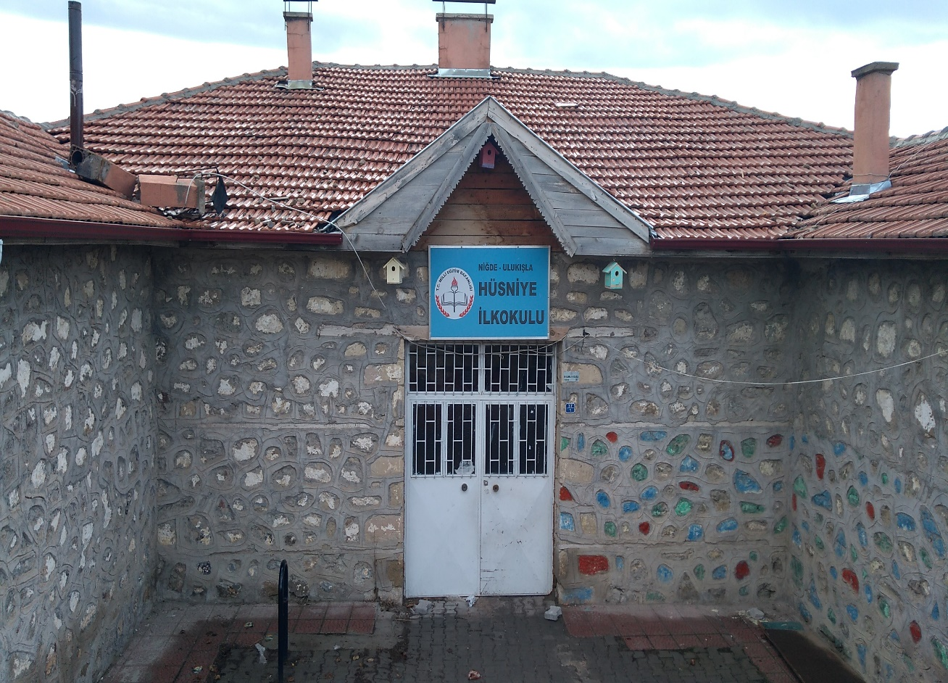
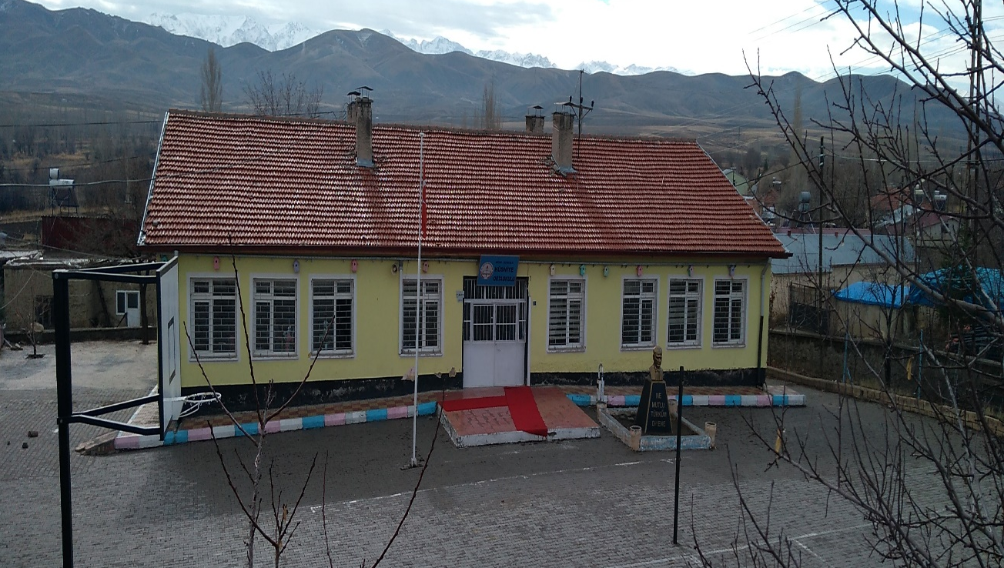
Hüsniye İlkokulu/Ortaokulu 2017-2018 Eğitim öğretim yılı itibarıyla Ana sınıfı 1 şube 11 öğrenci; 1. Sınıf 1 şube 12 öğrenci; 2 ve 4. Sınıflar 1 şube 10 öğrenci; 3. Sınıf 1 şube 9 öğrenci; 5. Sınıf 1 şube 8 öğrenci ; 6. Sınıf 1 şube 19 öğrenci ;7 .sınıf 1 şube 11 öğrenci ve 8. Sınıf 1 şube 11 öğrenci olmak üzere toplamda 91 öğrenci ile eğitim öğretimine devam etmektedir.
Okul Müdürü, 11 öğretmen, 1 yardımcı hizmetli ile eğitim öğretimi gerçekleştirmenin onurunu yaşıyoruz.

b)Okulun Özellikleri: (Yatılı, Gündüzlü, Karma)
Gündüzlü, Karma

c) Ulusal ve Yerel Başarıları:
Okulumuz son 3 yıldır tübitak 4006 projesine katılmış ve her birinde birbirinden güzel 25’er proje ile bilim araştırmalarına destek olmaktadır.
d) Yürütülen Projeler
Okulumuzda aktif olarak yürütülen tek proje KOP okuyor projesi olup kitap okuma saatleri yapılmaktadır.

3. BÖLÜM
Fiziki İmkanlar
Sıra No | Fiziki İmkânın Adı | Sayısı
1 | Derslik | 11
2 | Bilişim Teknolojileri Sınıfı | 1
3 | Fen Laboratuarı | 1
4 | Rehberlik Servisi | 0
5 | Spor Salonu | 0
6 | Arşiv Odası | 0
7 | Kütüphane | 1
8 | Müdür Odası | 1
9 | Müdür Yardımcısı Odası | 1
10 | Öğretmenler Odası | 1
11 | Depo | 0
12 | Çok Amaçlı Salon | 0
14 | WC | 6

1)Binanın Özellikleri
Binamız betonarme olarak inşa edilmiş olmasına rağmen dış cephesinde yöresel mimari estetiği yansıtan ahşap ve taş işleme kullanılmıştır. Binalarımız toplamda 700 metrekare bir alanda 5 farklı binadan müteşekkildir. Katı yakıtlı kalorifer sistemiyle ısıtılmakta olup elektrik ile aydınlatılmakta, güvenlik kameralarıyla aktif olarak kontrol edilmektedir.

2)Derslikler
Okulumuzda şu anda 8 adet derslik mevcuttur. 1 derslik anasınıfı için , 7 derslik şubeler için, 1 derslik laboratuvar kullanılmaktadır. Dersliklerimizde internet erişimi, bilgisayar ve projeksiyon bulunmaktadır. Fatih Projesi kapsamında alt yapı çalışmalara tamamlanmış olup akıllı tahtalarımız fiber internetle desteklenmektedir.

3) Kütüphane Durumu
Okulumuzda bir kütüphane bulunmayıp ardiye olarak kullanılan bir oda kütüphane işlevi görmekte ve sınıf kitaplıkları daha aktif olarak kullanılmaktadır.

4)Laboratuar ve BT Sınıfı Durumu
Okulumuzda şu anda 1 ( bir ) adet laboratuvarımız, 1(bir) adet de BT sınıfımız mevcuttur.

Laboratuar ve BT Sınıfı Durumu
Sıra No | Laboratuar Adı | Adet
1 | Fen laboratuarı | 1
3 | Bilişim Teknolojileri (BT) Sınıfı | 1

5)Depo ve Arşiv Durumu
Okulumuzda depo ve arşiv odası bulunmamakla birlikte ikisi içinde müstakil yerler temin edilmiştir.

6)Spor Salonu Durumu
Okulumuzda spor salonu bulunmamaktadır. Öğrencilerimizin ders dışı zamanlarında futbol, voleybol, basketbol ve masa tenisi faaliyetlerini gerçekleştirebilecekleri oyun alanları bulunmaktadır.

7)İdare Odaları
Okulumuzda bir müdür odası, bir müdür yardımcısı odası ve bir öğretmenler odası bulunmaktadır.
İdari odalarımızın tamamında kesintisiz internet bağlantılı bilgisayarlar ve başta yazıcılar olmak üzere çevre birimleri mevcut olup donatım yönünden standartlara uygun seviyededir.

8)Rehberlik Servisi
Okulumuzda öğrenci ve velilere rehberlik ve psikolojik danışmanlık hizmetlerinin verildiği servis bulunmamaktadır.

9) Bahçenin Alanı

Okulumuz 2500 metrekarelik bir bahçeyi kullanmaktadır. Bahçemizin dış ihata duvarı vardır ve panel çitler kaymakamlık ve köylere hizmet götürme birliği tarafından yapılacaktır. Bahçe giriş kapısında nöbetçi kulübesi ya da özel güvenlik görevlisi bulunmamaktadır.
Okulun bahçesinde yeşil alan için ayrılan kısımda çimlendirme ve ağaçlandırma çalışması yapılmıştır. Toplamda 300 kök muhtelif ağaçlar dikilmiş olup bakımı öğretmen ve öğrencilerin desteği ile yapılmaktadır.
11)Okulun Güvenliği
Okulumuz 24 saat güvenlik kameraları ile izlenmektedir. Güvenlik kameraları 7 (yedi) tanedir.
Okul çevresinde öğrencilerimiz için tek tehlike okul önünden geçen ana yoldur. Bunun haricinde herhangi bir risk görülmemektedir.

12)Teknolojik Alt Yapı:
Okulumuzda 1 adet BT sınıfı mevcuttur. Tüm idari birimlerde ve öğretmenler odasında bilgisayar, yazıcı ve internet erişimi bulunmaktadır.
Okulumuzda 3 adet çok fonksiyonlu fotokopi makinesi bulunmaktadır.
13)Tesisleşme Durumu

SPOR TESİSLERİ
Sıra No | Fiziki İmkânın Adı | Sayısı
1 | Basketbol Sahası | 1
2 | Voleybol Sahası | 1

14)Kantin Durumu:
Okulumuzda kantin bulunmamaktadır.
Taşımalı öğrencilerimizin yeterli, dengeli ve sağlıklı beslenmeleri için sıcak yemek hizmeti verilmekle birlikte hijyenik bir ortam sağlanmıştır.

4. BÖLÜM
OKULUN PERSONEL DURUMU

a)Yönetici ve Öğretmen Sayısı
Sıra No | Görevi | Erkek | Kız | Toplam
1 | Müdür | 1 | - | 1
2 | Müdür Yardımcısı | 0 | - | 0
3 | Beden Eğitimi | 0 | - | 0
4 | Din Kültürü ve Ahlak Bilgisi | 0 | 1 | 1
5 | Fen Bilimleri | - | 1 | 1
6 | Türkçe | - | 1 | 1
7 | Matematik | 1 | - | 1
8 | İngilizce | 1 | 1 | 2
9 | Sosyal Bilgiler | 1 | - | 1
10 | Anasınıfı Öğretmeni | 1 | 0 | 1
11 | Sınıf Öğretmeni | 2 | 1 | 3
Toplam |  | 7 | 5 | 12

b)Diğer Personel Durumu
Sıra No | Görevi | Erkek | Kız | Toplam
1 | Hizmetli | 0 | 0 | 0
2 | Geçici Personel(Hizmet Alımı) | 0 | 1 | 1
Toplam |  | 0 | 1 | 1

c)Personel Bilgileri
İDARECİLER
Sıra | ADI SOYADI | GÖREVİ | BRANŞI
1 | Levent UZUN | OKUL MÜDÜRÜ | Sosyal Bil. Öğrt.

ÖĞRETMENLER
Sıra | ADI SOYADI | BRANŞI | Kadrolu/Ücretli
1 | Yaşar ÖZŞAHİN | Ana Sınıfı | Kadrolu
2 | Esra YILMAZ | Sınıf Öğretmenliği | Kadrolu
3 | Erdoğan YILMAZ | Sınıf Öğretmenliği | Kadrolu
4 | Ersin KALKAN | Sınıf Öğretmenliği | Kadrolu
5 | Sevil ULUSOY | Fen Bilimleri/Fen ve Teknoloji | Kadrolu
6 | Fatih SONGUR | İngilizce | Kadrolu
7 | Orçun GÖKSEL | İngilizce | Ücretli Öğretmen
8 | Hatice ERBİL | Türkçe | Ücretli Öğretmen
9 | Hülya ARIKAN | Din K. ve Ahlak Bil. | Ücretli Öğretmen
10 | Mediha ÖNAL | Matematik | Ücretli Öğretmen

MEMUR, VHKİ, YARDIMCI HİZMETLİ, PERSONEL DURUMU
Sıra | ADI SOYADI | Statü (Memur, VHKİ, Sürekli İşçi, İşkur)
1 | Canan KİPER | TYÇP Kapsamında Geçici Görevlendirme

d)Kurum Kültürü
Okulumuzda, eğitimin evrenselliği ilkesi ve “tüm öğrenciler öğrenebilir ve tüm öğretmenler öğretebilir” anlayışı üzerine, akademik bilgiye dayalı bir kurum kültürü oturtulmaya çalışılmaktadır. Bunun bir gereği olarak her türlü öneri, bilgi ve uygulamalar mevzuatına veya akademik bilgi ve kültüre dayandırılmaya çalışılmaktadır.
Okulumuz personeli arasında saygı ve empatiye dayalı bir iletişim ve üst düzeyde paylaşım ve yardımlaşma vardır. Bu çerçevede zümre içinde ve zümreler arası işbirliği yapılmaktadır. Toplantılarda mevzuat tekrarından daha çok personeli güçlendirmeye dönük bilgi alış-verişine ağırlık verilmektedir.
Okulumuzun başat değeri öğrencidir. Okulumuzun tüm çalışanları değerli ve önemli olmakla birlikte, üretkenlik sağlamada öne çıkanlar daha önemli kabul edilmektedir. Çünkü eğitime üretkenlikle katkı sağlama, okulumuzda öne çıkma konusunda herkes için geçerli tek bir kulvardır.

Acil konular dışında tüm kararlar öğretmen kurulunda ya da diğer kurul, ekip ve komisyonlarda alınmaktadır. Kişisel karar ve uygulamalar okulumuzun benimsemediği yönetim anlayışı olarak görülmektedir.

Okulumuzda çalışanlar arasında iletişimi ve ilişkileri güçlendirmeye dönük olarak özel günlerde hediyeler alınmakta, hep birlikte yemek yenilmektedir. Bugün için okulumuzun köklü geleneği olarak yılsonu pikniği ve kermes diyebiliriz.

Öğretmen-öğrenci-veli üçgeninde fazla bir sorun yaşanmamaktadır. Gözlemlenen bazı sorunlar da iletişimsizlikten kaynaklanmaktadır. Bu bakımdan kurum içi iletişimi geliştirecek yeni yöntemler bulmak gerekmektedir.

Bilginin güç olduğuna inanılmakla birlikte bugün artık gücün tek başına kuru bilgide değil, güçlü bir iletişimde olduğunun farkına varılmıştır. Bu bakımdan etkili iletişim ve şeffaflık adına kurul toplantılarının bazı bölümlerine, öğrenci ve velilerin de gözlemci olarak katılmasının sağlanması planlanmaktadır.
Öğrencilerimize iyi bir insan, iyi bir vatandaş olma temel hedef olarak kazandırılmaya çalışılmaktadır.

Misyonumuz
Türkçeyi ve bir yabancı dili etkili bir biçimde öğrenmelerini kullanmalarını sağlamayı, öğrencileri ilgi ve yeteneklerine göre bir üst öğrenime hazırlamayı, kendine güvenen, katılımcı, araştırmacı, kendisiyle ve çevresiyle barışık bireyler yetiştirmeyi, çağdaş ve modern eğitim imkânlarını öğrencinin eğitimine sunmayı amaçlar.

4. VİZYONUMUZ
Vizyonumuz
Atatürk’ün getirdiği laik, demokratik, çağdaş eğitimi hedefleyen, üreten, çalışmalarını projelendiren, sanatta, sporda, kültürel ve bilimsel faaliyetlerde öncü olmayı ilke edinen, bugünü yarının gözleriyle gören nesiller yetiştirmektir.

5. BÖLÜM
OKULUN ÖĞRENCİ DURUMU
1) Yıllara Göre Öğrenci Sayıları
2015/2016 Öğretim Yılında Öğrenci Sayısı
 | ANA SINIFI | 1/A SINIFI | 2/A SINIFI | 3/A SINIFI | 4/A SINIFI | 5/A SINIFI | 6/A SINIFI | 7/A SINIFI | 8/A SINIFI | Toplam
Erkek | 6 | 2 | 1 | 7 | 11 | 9 | 2 | 8 | 8 | 54
Kız | 5 | 8 | 2 | 3 | 10 | 5 | 11 | 5 | 6 | 55
Toplamlar | 11 | 10 | 3 | 10 | 21 | 14 | 13 | 13 | 14 | 109
Şube Sayısı | 1 | 1 | 1 | 1 | 1 | 1 | 1 | 1 | 1 | 8

2016/2017 Öğretim Yılında Öğrenci Sayısı
ÖĞRENCİ DURUMU
 | Anasınıfı | 1.Sınıf | 2.Sınıf | 3.Sınıf | 4.Sınıf | 5.Sınıf | 6.Sınıf | 7.Sınıf | 8.Sınıf | TOPLAM
Erkek | 6 | 5 | 1 | 2 | 7 | 11 | 7 | 2 | 8 | 49
Kız | 4 | 4 | 8 | 2 | 3 | 9 | 5 | 9 | 6 | 50
Toplam | 10 | 9 | 9 | 4 | 10 | 20 | 12 | 11 | 14 | 99
Şube Sayısı | 1 | 1 | 1 | 1 | 1 | 1 | 1 | 1 | 1 | 8

2) Disiplin Durumu
Öğrenci Davranış Değerlendirme Kurulu düzenli olarak toplantı yapmaktadır. Disiplin cezası gerektirecek düzeyde disiplin sorunları yaşanmamaktadır.

3) Ödül Durumu
Ödüller
Öğretim Yılı |  | 2016/2017
Öğrenci Mevcudu: 4-8. Sınıflar (65 öğrenci)
Teşekkür | I. Dönem Teşekkür Alan Öğrenci Sayısı | 21
 | I. Dönem Teşekkür Alan Öğrenci Yüzdesi | %34
 | II. Dönem Teşekkür Alan Öğrenci Sayısı | 19
 | II. Dönem Teşekkür Alan Öğrenci Yüzdesi | % 32
Takdir | I. Dönem Takdir Alan Öğrenci Sayısı | 33
 | I. Dönem Takdir Alan Öğrenci Yüzdesi | % 50
 | II. Dönem Takdir Alan Öğrenci Sayısı | 33
 | II. Dönem Takdir Alan Öğrenci Yüzdesi | % 50
İftihar Belgesi | I. Dönem İfitihar Belgesi Alan Öğrenci Sayısı | 10
 | I. Dönem İfitihar Belgesi Alan Öğrenci Yüzdesi | %17,5
 | II. Dönem İfitihar Belgesi Alan Öğrenci Sayısı | 10
 | II. Dönem İfitihar Belgesi Alan Öğrenci Yüzdesi | %17,5

6. BÖLÜM
OKULUN SORUNLARI

a)Okul Binası İle İlgili Sorunlar
Ana giriş kapısının yola bakması nedeniyle giriş çıkışlarda araç trafiğine dikkat edilmesi ve karayolları tarafından kasis yapılması gerekmektedir.
b)Öğretmen veya Yönetici Eksikliği-Fazlalığı:
Okulumuzda öğretmen eksiğimiz veya fazlalığımız bulunmamaktadır.

c)Diğer Personelin Sayısı İle İlgili Sorunlar:
Hizmet alımı yoluyla 8 ay çalıştırdığımız bir adet personelin de aramıza katılmasıyla yardımcı hizmetler personeli ihtiyacımız çözülmüştür.

d)Öğrenci Devam-Devamsızlığı İle İlgili Sorunlar:

Bu hususta büyük bir sorun yaşanmamakla beraber devamsızlığı yasal süreleri aşan öğrencilerin velilerine devamsızlık mektubu yazılarak veliler durumdan haberdar edilip okula davet edilmektedirler. Ayrıca öğrencilerin özürsüz devamsızlıkları SMS sistemiyle veli cep telefonlarına günübirlik olarak iletilmektedir.
Bakanlığımız tarafından hayata geçirilen E-Okul Veli Bilgilendire Sistemi SMS Servisi konusunda velilerimiz bilgilendirilmektedir.

Hazırlayan: Onaylayan:
Erdoğan YILMAZ Levent UZUN

